Методика трудового обучения

Тема 10. ВНЕКЛАССНАЯ И ВНЕШКОЛЬНАЯ РАБОТА ПО ТЕХНИЧЕСКОМУ ТВОРЧЕСТВУ И ТРУДУ (4 ЧАСА)

Лекция 10.1. Внеклассная и внешкольная работа по техническому творчеству и труду. Задачи организации внеурочной работы. Развитие у учеников познавательных интересов и творческих способностей. Индивидуальная, групповая и массовая работа внеклассной работы по технике и труду. Нетрадиционные формы внеклассной работы (технический турнир, неделя техники и труда, технический утренник, устный журнал и др.)

Практика работы школ убеждает, что наилучших результатов воспитания всесторонне развитой личности можно достичь при правильном сочетании урочных занятий с внеклассной работой. Уроки и внеклассные занятия должны быть связаны между собой, дополнять, совершенствовать друг друга.
Строгие рамки урока и насыщенность программы не всегда позволяют ответить на многочисленные вопросы, интересующие детей, и тогда на помощь приходят внеклассные занятия. Под внеклассной работой следует понимать организованную и целенаправленную образовательно-воспитательную работу учащихся, связанную с учением, основанную на добровольных началах и производимую во внеурочное время. Она расширяет и углубляет знания учащихся по предмету, активизирует учебную деятельность, способствует успешному изучению программного материала.
Во внеклассной работе развиваются нравственные чувства и нормы поведения, что создает благоприятные условия для эстетического воспитания.
Внеклассная работа позволяет уделить время организованному и целенаправленному воздействию на учащихся, разумно организовать и заполнить их внеурочное время, досуг, удовлетворить потребности в деятельности и тем самым оказать благоприятное влияние на поведение.

Задачи организации внеурочной работы
Важной задачей внеклассных занятий по трудовому обучению является развитие у учащихся умения самостоятельно работать с литературой и навыков практической работы.
Воспитательный элемент внеклассных занятий — выполнение общественно полезных заданий, в ходе которых у учащихся вырабатывается чувство ответственного, бережного отношения к труду.
По мнению В. А. Сухомлинского, логика учебного процесса таит в себе опасность замкнутости и обособленности, потому что в школе на каждом шагу подчеркивается (иначе невозможно): достигай успеха собственными усилиями, не надеясь на кого-то, — и результаты труда оцениваются индивидуально; чтобы школьная жизнь была проникнута духом коллективизма, она не должна исчерпываться уроками. Внеклассная работа объединяет учащихся в дружные коллективы, связанные общими интересами и увлечениями. Она помогает преодолевать такие отрицательные черты характера, как замкнутость, эгоизм, недисциплинированность. Внеклассная работа способствует расширению проблемы ранней профессиональной ориентации учащихся.
Правильно поставленная внеклассная работа в школе имеет большое образовательное и воспитательное значение. Она расширяет кругозор и углубляет знания, полученные на уроке, позволяет приобрести многие полезные навыки, а следовательно, приближает обучение и воспитание к жизни.
Внеклассная работа облегчает индивидуальный подход к учащимся, создает благоприятные условия для развития у них самостоятельности.
Во время уроков невозможно удовлетворить все запросы учащихся. Внеклассная работа во взаимосвязи с учебой служит действенным средством, которое мобилизует активность учеников в поиске знаний и помогает полнее удовлетворить интересы каждого.
Основные задачи внеклассной работы:
- привитие интереса к трудовому обучению;
- развитие и совершенствование навыков практической работы;
- развитие творческой активности, инициативы и самодеятельности учащихся;
- подготовка учащихся к практической деятельности;
- организация отдыха учащихся в сочетании с эстетическим и нравственным воспитанием.
Важными требованиями к организации внеурочной работы являются вовлечение в нее всех школьников с учетом их интересов и способностей; органическое единство учебной и внеучебной деятельности; целеустремленность, общественно полезная направленность, увлекательность всех внеурочных занятий; повышение роли детей, органов детского самоуправления; взаимодействие школы с внешкольными учреждениями, родителями.
Отличительной чертой внеурочных занятий должна быть добровольность выбора занятий учащимися в соответствии с их интересами. В задачи педагогов входят обучение конкретным умениям, навыкам обработки наиболее распространенных и доступных детям материалов с использованием простейших инструментов труда; формирование общетрудовых умений, трудовой культуры, творческого отношения к труду, самостоятельности, трудовой дисциплины, умений планировать и организовывать свою работу и работу товарищей, осуществлять самооценку и самоконтроль в труде; обучение основным элементам графической грамоты, навыкам использования простейшей графической документации в процессе труда, иными словами, всестороннее развитие и воспитание учащихся в процессе труда.
Организация различных форм работы по интересам позволяет учащимся проявить индивидуальные склонности, обнаружить и развить способности, получить первоначальные представления об особенностях трудовой деятельности работников определенных профессий.
Одним из ведущих принципов организации внеклассной работы по труду является связь с обязательными занятиями по предмету. Для того чтобы внеклассная работа способствовала развитию познавательного интереса к предмету, в ее основе должна быть ориентация на активную самостоятельную познавательную и практическую деятельность учащихся.
Специфические особенности внеклассных занятий по труду заключают в себе большие возможности обогащения содержания организационных форм и методов всей учебно-воспитательной работы, проводимой учителем. Внеклассные занятия по труду, если они, разумеется, правильно организованы и содержание их правильно подобрано, помогают учителю решать важнейшие задачи образования и развития детей — связи обучения с жизнью, познания детьми окружающего мира и последовательного расширения их политехнического кругозора, обогащения межпредметных связей.
Так же как и уроки труда, внеклассные занятия по труду вызывают у учащихся интерес, когда они по содержанию и организационным методам связаны с жизнью и запросами детей, когда эти занятия помогают лучше организовать досуг, заполнить свободное время разнообразным творческим общественно полезным трудом, интересными коллективными делами.
Продуманная организация внеклассной работы по труду не просто позволяет дополнить учебно-воспитательную работу, которая ведется на уроках труда, а помогает сделать эту работу содержательнее, повысить интерес учащихся к выполняемым трудовым заданиям.
На внеклассных занятиях учитель имеет значительно больше возможностей, чем на уроках труда, для того, чтобы разнообразить виды работы, содержание и объем выполняемых детьми трудовых заданий, методы и организационные формы проведения каждой работы. Немаловажное значение имеет возможность варьировать количество учащихся, привлекаемых к участию в очередном внеклассном занятии, а также большая степень свободы в выборе порядка и срока проведения занятий.
Все это помогает учителю лучше выявить и полнее использовать интерес детей к технике, к различным видам труда, дает более широкие возможности для индивидуального подхода к каждому учащемуся, организации трудовой самостоятельности школьников. Учитель привлекает к участию во внеклассной трудовой деятельности учащихся, нуждающихся в воспитательном воздействии педагога, коллектива детей.

Развитие у учеников познавательных интересов и творческих способностей
Одна из важнейших задач внеклассной работы по труду — развитие познавательного интереса. Без интереса учащихся к познанию даже методически правильно построенный урок с изложением материала на самом высоком уровне, с привлечением необходимых примеров из практической жизни не даст желаемого результата. Как писал В. А. Сухомлинский, "все наши замыслы, все поиски и построения превращаются в прах, если нет у ученика желания учиться".
Конечно, развитие познавательного интереса — задача не только внеклассной работы. Учитель не должен упускать ее из виду ни на одном уроке. Однако внеурочная работа имеет ряд особенностей, позволяющих внести существенный вклад в решение данной задачи. Это возможность большей, чем на уроке, индивидуализации работы с учащимися, предоставление каждому школьнику возможности выбирать занятия по его интересам, работать в темпе, соответствующем его желаниям и способностям. Большое значение имеет и то, что эта деятельность не регламентируется условием обязательного достижения каких-то заданных результатов и при правильном подходе руководителя она обязательно является успешной для учащегося.
Для определенной части школьников главной задачей внеклассной работы является развитие познавательного интереса. Для тех же, у кого интерес к труду устойчив и глубок, основной задачей может быть развитие творческих способностей. Это происходит, когда учащиеся встречаются с проблемами, требующими применения полученных знаний в новых условиях, пытаются самостоятельно открывать не известные им законы и закономерности и т.п. На внеурочных занятиях именно задания творческого типа должны составлять основу большинства видов деятельности школьников.
В поиске путей развития творческих способностей школьников следует опираться на положение психологии, согласно которому способности не только проявляются, но и формируются в деятельности. Поэтому особое внимание необходимо уделять организации самостоятельной работы учащихся, имеющей творческий характер.
Прежде всего следует обратить внимание на тот факт, что творческий мыслительный процесс связан с особым мышлением — интуицией. Интуитивное знание образуется скачком, его этапы отчетливо не выражены, и ученик не может сразу рассказать о том, как он пришел к тому или иному решению, логическое обоснование интуитивной догадки приходит позднее.
Если решение теоретической проблемы или практической задачи возможно путем выполнения последовательных логических шагов с применением известных знаний, выполнения последовательных действий по применению имеющихся знаний, то мыслительный процесс, обеспечивающий такой путь решения, называют дискурсивным.
Дискурсивный путь приобретения знаний характеризуется связанными, последовательными рассуждениями, каждая последующая мысль логически вытекает из предыдущей, зависит от предыдущей и обусловливает последующую.
Участие школьников во внеклассной работе развивает у них разносторонние способности. Ведь им приходится выпускать предметные газеты, изготовлять поделки, оформлять актовый зал, разучивать песни и стихи, выступать в качестве ведущих, участников и т.п. При этом воспитываются взаимная требовательность и ответственность, дисциплинированность, готовность помочь товарищам, желание проявить инициативу. Кроме того, развиваются организаторские способности. Школьники учатся вступать в контакт со взрослыми людьми, вести беседы с ними, находить проникновенные слова, чтобы расспросить об их жизни и трудовой деятельности, а затем рассказать о ней.
Учащиеся узнают много нового и полезного для себя, открывают много познавательного, нужного. Новое и еще неизвестное для ученика должно быть известно учителю. Это позволяет ему создавать ситуации для возникновения творческих проблем, решение которых возможно на основе знания школьного предмета.

Формы организации внеурочной работы.
Внеурочная работа может быть индивидуальной, групповой или массовой. Однако разделение этих видов из-за их тесной взаимосвязи в значительной мере условно.
Индивидуальная работа в зависимости от интересов учащихся обычно связана с углубленным изучением теоретических вопросов, выполнением и моделированием, решением других задач.
Групповая внеурочная работа осуществляется на факультативных занятиях, в кружках.
К массовым формам внеурочной работы относятся олимпиады, КВН, декады труда, тематические вечера, лектории, конференции, выставки творчества, встречи с представителями профессий.
Отличительные особенности внеклассных занятий:
а) добровольность участия учащихся в различных мероприятиях;
б) содержание занятий, не ограниченное рамками учебной программы;
в) методы и формы занятий, основанные на творческой самостоятельности и интересе учащихся.
При проведении любого занятия с группой учащихся или организации массовых форм работы одним из важнейших этапов является индивидуальная работа с отдельными школьниками. С другой стороны, индивидуальная внеурочная работа с учеником — это, как правило, продолжение или составная часть его занятий в кружке или факультативе, участия в массовом внеурочном мероприятии по труду.
Для каждой параллели классов нужны свои кружки, свои факультативы, стенгазеты, вечера, олимпиады.
Формы внеурочной работы учащихся
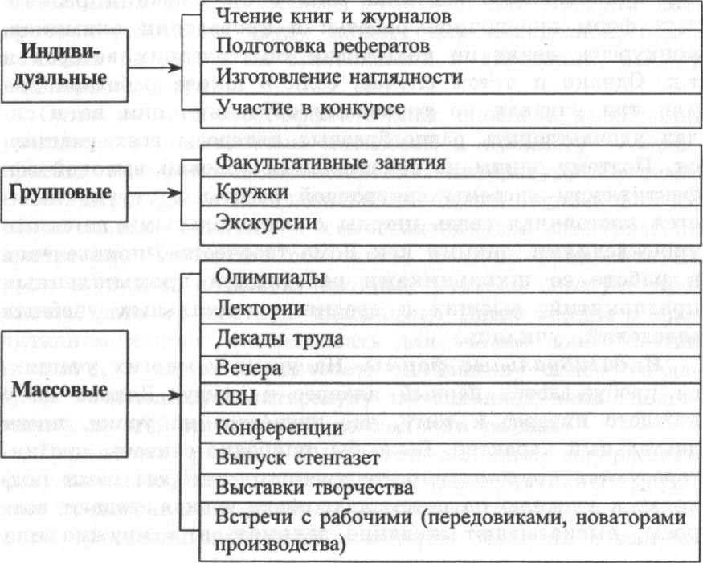
При организации внеурочной работы по труду ведущим должен быть принцип предоставления всем школьникам, проявляющим интерес к предмету, возможности удовлетворить свои интересы, развить способности.

Нетрадиционные формы внеклассной работы.
Название внеклассного мероприятия — вечер — часто не соответствует времени его проведения. В таких случаях следует не просто заменить термин другим, а предложить учащимся новую форму внеклассной работы, например устный журнал.
Устный журнал выгодно отличается от других внеклассных мероприятий разнообразием и свежестью информации, занимательностью форм организации работы, широким простором для самостоятельности и творчества учащихся.
Содержание устного журнала может отражать одну тему или комплекс разнообразных вопросов, т.е. может иметь тематический или обзорный характер. Эта форма работы одинаково приемлема для учащихся и 7-9-го, и 10-11-го классов, только выбор страниц и их содержание должно соответствовать возрасту и уровню развития учащихся. Содержание устного журнала раскрывается на его страницах. Не нужно стремиться к их большому количеству, достаточно 4-5 страниц, но они должны быть интересными и тщательно подготовленными.
Для ведения журнала выбираются двое учащихся, желательно мальчик и девочка. Они открывают журнал небольшим вступительным словом, затем знакомят с каждой страницей или, что гораздо интереснее, под музыку проносят по сцене красочно оформленный лист с названием страницы. О начале и конце страницы ведущие оповещают ударом гонга или звучанием камертона.
Одни из самых популярных среди учащихся внеклассных мероприятий — "огоньки", пришедшие в школу с экранов телевизоров. Современная форма проведения вечера, большая возможность проявления инициативы учащихся, их веселые состязания в остроумии и умении применять свои знания — все это делает "огонек" интересным и полезным мероприятием для школьников. Оптимальное количество участников "огонька" не более 60 человек, поэтому его лучше проводить либо в одном классе, либо в параллельных.
Для проведения "огонька" наиболее подготовлены ученики 9-11-го классов. На заседании кружка или актива учащихся следует наметить тему "огонька" и план его проведения, выбрать ведущих (2-3 человека) и ответственных за проведение конкурсов.
Естественно, что за столики учащиеся сядут по желанию, но для более организованного проведения "огонька" целесообразно заранее знать их распределение по столикам (по 4-6 человек) и выбрать председателя каждого столика. Задача председателей — подготовить свою группу к выполнению заданий, требующих предварительной работы (подобрать песню и др.), обеспечить ее бумагой, красками и т.п.
План проведения "огонька", перечень конкурсов надо сообщить учащимся недели за две до мероприятия. "Огонек" лучше всего проводить как соревнование между столиками, и необходимо, чтобы учащиеся заранее это знали. Число проводимых конкурсов ограничивается временем — 1,5-2 часа, поэтому организаторы "огонька" выбирают из предложенных учащимися только те конкурсы, которые наиболее отвечают специфике аудитории. Конкурсы отбираются заранее и передаются ведущим для составления сценария.
Внеклассные занятия, проводимые в сочетании с уроками, содержание которых они не повторяют, а обогащают новыми материалами и результатами практической деятельности, способствуют реализации многосторонних интересов учащихся. Такие занятия развивают творческие способности, учат, как применять знания на практике. И внеклассные занятия повышают интерес к самому предмету, к расширению практической деятельности. Школьники учатся быть самостоятельными в работе, приобретают полезные практические навыки. Внеклассная работа открывает широкие возможности для самообразования.
Учащиеся в процессе практической деятельности убеждаются в роли знаний, в том, какую помощь оказывает теория практике. Следствием этого являются самостоятельный поиск ответов на интересующие вопросы, постепенно развивающееся умение работать с разнообразной литературой по трудовому обучению.
Правильно организованная внеклассная работа ведет, таким образом, к развитию мышления, навыкам разнообразной практической деятельности. Она оказывает значительное влияние на выбор будущей профессии, способствует закреплению молодежи в сфере обслуживания населения, общественного питания, бытового обслуживания.
Таким образом, внеклассная работа по трудовому обучению имеет большое значение в решении учебно-воспитательных задач, стоящих перед общеобразовательной школой. Ее проведение полезно и для учителя трудового обучения: помогает ему лучше узнать своих учеников, развивает организаторские способности педагога, заставляет его быть в курсе всего нового, творчески работать над собой.
Безусловно, внеклассная работа должна занять важное место в деятельности каждого учителя, преподающего предмет «Трудовое обучение».

